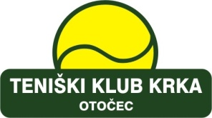

Teniški klub KRKA Otočec je s podpisom pogodbe o sodelovanju v letu 2010 z Teniško zvezo Slovenije pridobil status nacionalnega teniškega centra in s tem tudi možnost organizacije zahtevnih domačih in prav tako mednarodnih teniških tekmovanj. V sklopu dogovora bomo v Športnem centru na Otočcu v mesecu januarju in februarju gostili najboljše igralce tenisa v Sloveniji v različnih starostnih kategorijah.

Državno prvenstvo do 12 let od 12. do 19. Januarja 2011
Državno prvenstvo do 18 let od 19. do 27. Januarja 2011
Državno prvenstvo člani od 14. do 20. Februarja 2011

Za nastanitev pokličite ŠPORT HOTEL**** 07 38 48 600; booking.otocec@terme-krka.si;
www.hoteli-otocec.si
- Cena Hotel Šport : PAKET - 1 X POL PENZION

33 € / na osebo v ½ Hotel Šport in 48 € / na osebo Hotel Šport v 1/1

23 € / na osebo v ½ Hotel Šport - depandansa in 31 € / na osebo Hotel Šport v 1/1

VODJA TEKMOVANJA |  | Dušan Hočevar
 |  | Office Tel |  |  | Home Tel
 |  | 031 643 100 |  |  | 031 77 44 10
 |  | Email address |  |  | Fax
 |  | dusan.hocevar@terme-krka.si |  |  | 07 30 75 610

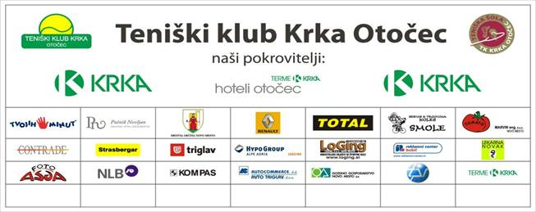

Lep pozdrav / Best regards!

Dušan Hočevar

Teniški klub Krka Otočec, Grajska cesta 2, 8222 Otočec, tel / fax: (07) 30 75 610, GSM: (031)77 44 10 /
http://www.tenis-krka.org, e-mail: dusan.hocevar@terme-krka.si

